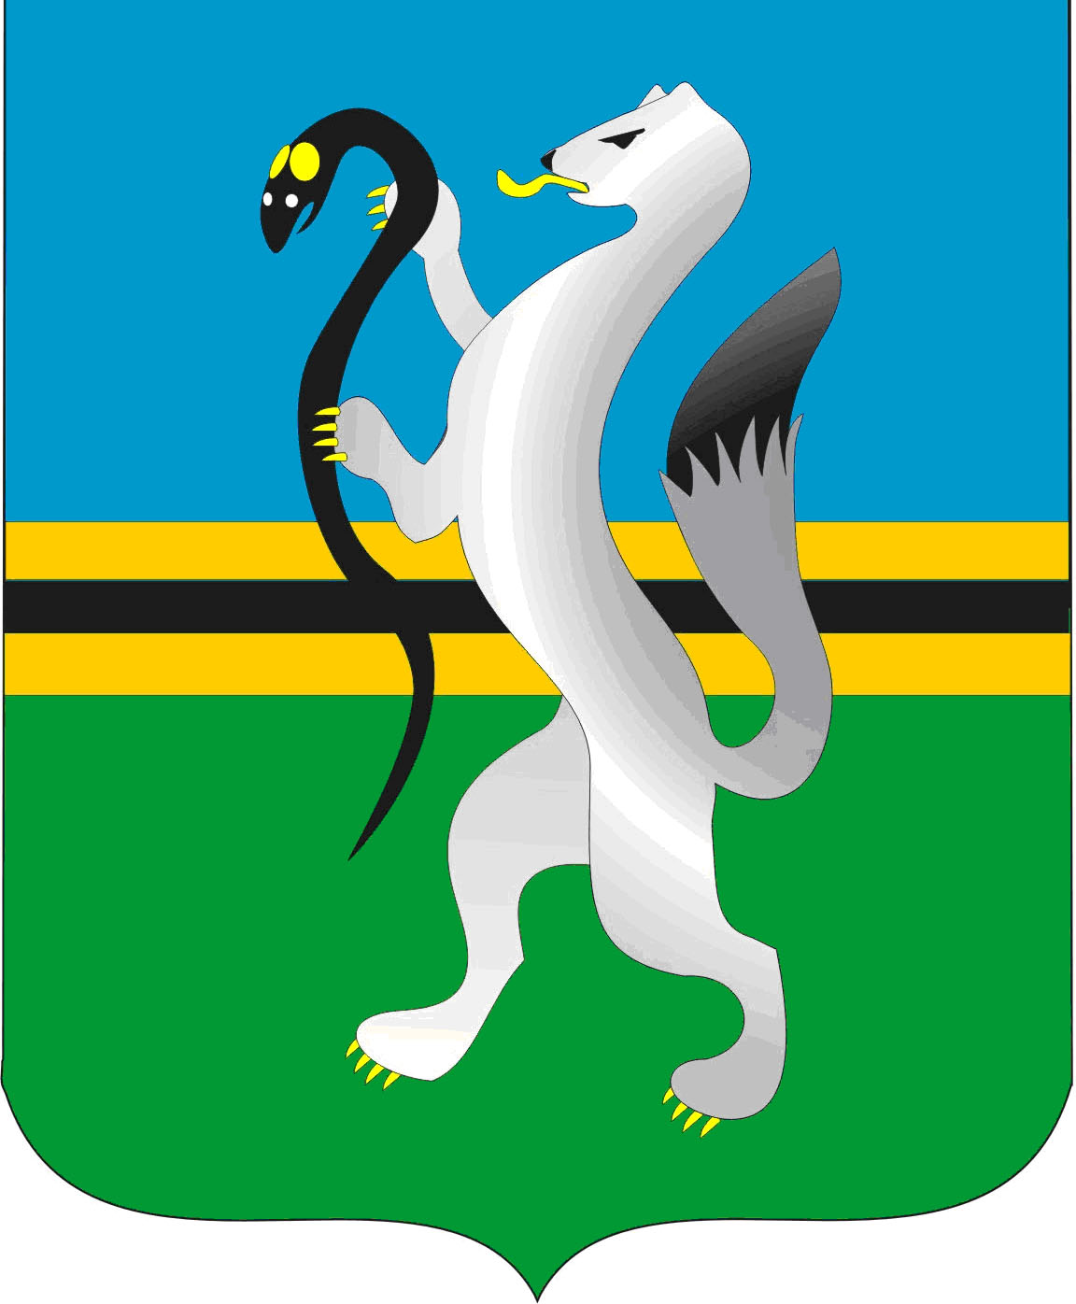
СОВЕТ ДЕПУТАТОВ ЧУЛЫМСКОГО РАЙОНА
(четвертого созыва)

РЕШЕНИЕ
(седьмая сессия)

От 24 июня 2021 г. г. Чулым № 7/56

О замене дотации

В соответствии с п.5 ст.138 Бюджетного кодекса Российской Федерации и п. 5 статьи 7 Закона Новосибирской области от 07.10.2011 № 112-ОЗ «О бюджетном процессе в Новосибирской области», Совет депутатов Чулымского района
РЕШИЛ:
- Заменить часть дотации на выравнивание уровня бюджетной обеспеченности в размере 30% на дополнительный норматив отчислений от налога на доходы физических лиц на 2022 год и плановый период 2023-2024 годов.
- Решение подлежит официальному обнародованию (опубликованию) в соответствии с Уставом Чулымкого района.
- Настоящее решение вступает в силу с 01.01.2022 года.

Председатель Совета Глава Чулымского
депутатов района

____________В.В. Клевцов _____________С.Н. Кудрявцева

